Прокуратура Братского района
Иркутской области

Телефон:
8 (3953) 45 00 62
адрес:
665708, г. Братск, ул. Кирова, 20в

«ЗАПРЕТ ДВИЖЕНИЯ И СТОЯНКИ ТРАНСПОРТНЫХ СРЕДСТВ В ГРАНИЦАХ ВОДООХРАННОЙ ЗОНЫ: ОТВЕТСТВЕННОСТЬ»

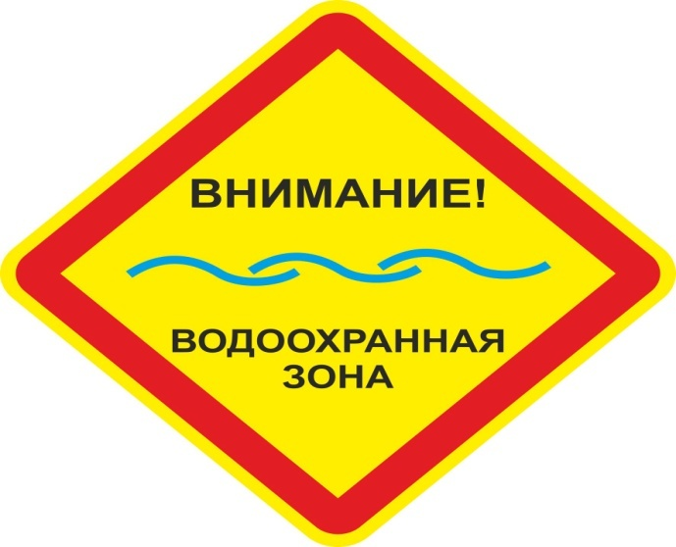

2023 год
В силу ст. 65 Водного Кодекса РФ водоохранными зонами являются территории, которые примыкают к береговой линии (границам водного объекта) морей, рек, ручьев, каналов, озер, водохранилищ и на которых устанавливается специальный режим осуществления хозяйственной и иной деятельности.
Так, ширина водоохранной зоны рек или ручьев устанавливается в зависимости от их протяженности: для рек и ручьев протяженностью до 10 км - 50 м; от 10 до 50 км - 100 м; от 50 км и более - 200 м.
Для реки, ручья протяженностью менее 10 км от истока до устья водоохранная зона совпадает с прибрежной защитной полосой.
Радиус водоохранной зоны для истоков рек и ручьев составляет 50 м.
Ширина водоохранной зоны озер и водохранилищ, за исключением озер, расположенных внутри болота, или озер и водохранилища с акваторией менее 0,5 кв. км, составляет 50 м.
Ширина водоохранной зоны водохранилищ, расположенных на водотоке, устанавливается равной ширине водоохранной зоны этого водотока.
Ширина водоохранной зоны морей составляет 500 м.
Ширина прибрежной защитной полосы рек, озер и водохранилищ, имеющих особо ценное рыбохозяйственное значение (места нереста, нагула, зимовки рыб и других водных биологических ресурсов), устанавливается в размере 200 м.
Водным кодексом РФ в границах указанных зон устанавливается специальный режим осуществления хозяйственной и иной деятельности.
Так, в границах водоохранных зон, помимо прочего, запрещается движение и стоянка транспортных средств (кроме специальных транспортных средств), за исключением их движения по дорогам и стоянки на дорогах и в специально оборудованных местах, имеющих твердое покрытие.
К специальным автотранспортным средствам относятся средства, осуществляющие спасательные операции, обеспечивающие оказание медицинской помощи населению, предупреждение аварий и иных чрезвычайных ситуаций, ликвидацию их последствий, а также транспортные средства правоохранительных органов, контрольно-надзорных органов и иных специальных служб.
Подобные факты недопустимы и влекут привлечение виновных лиц к предусмотренной законом ответственности.
Так, за нарушение ограничений хозяйственной и иной деятельности при использовании прибрежной защитной полосы водного объекта, водоохранной зоны водного объекта ст. 8.42 КоАП РФ предусмотрена административная ответственность. Санкция по части 1 данной статьи предусматривает наложение административного штрафа на граждан в размере от трех тысяч до четырех тысяч пятисот рублей; на должностных лиц - от восьми тысяч до двенадцати тысяч рублей; на юридических лиц - от двухсот тысяч до четырехсот тысяч рублей.
Границы водоохранных зон могут быть обозначены специальными информационными знаками.
Вместе с тем, отсутствие таких знаков не является основанием для освобождения от ответственности, предусмотренной ч. 1 ст. 8.42 КоАП РФ.
В данном случае ответственность наступает не в случае нарушения требований знаков, а именно за нарушение ограничений, установленных п. 4 ч. 15 ст. 65 Водного Кодекса РФ.
Чтобы не нарушить закон в случае отсутствия знаков и специально оборудованных мест для стоянки автомобилей, возможно самостоятельно определить границу водоохранной зоны с учетом указанных выше критериев.
С учетом изложенного, гражданам, планирующим отдых вблизи водных объектов, следует заранее продумать место парковки автотранспортного средства.

